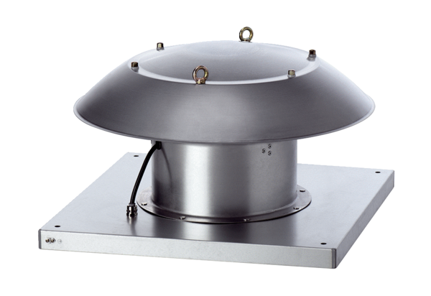Осевой крышный вентилятор DZD 60/6 B Ex eКомплект поставки: 1 штукАссортимент: C
Номер артикула: 0087.0808Изготовитель: MAICO

